Выкса – город железной розы
Ребята познакомятся с городом, который связан с именами братьев Баташевых. Им в 1765 г. Екатерина II подписывает указ на строительство на речках Выксуне и Велетьме железоделательного завода. Выкса стала «металлургическим цехом России». В городе братья Баташевы строят дом – усадьбу с парком, оранжереей, домовой церковью Рождества Христова. Сейчас в этой усадьбе музей Баташевых. Одна из достопримечательностей — действующий женский Иверский монастырь, основанный в 1863 году преподобным о. Варнавой. Украшением города является каскад глубоководных чистых озёр. В последние годы город сильно изменился, благодаря фестивалю «Арт Овраг». В Выксе появилось множество современных арт-объектов, которые, наверняка, заинтересуют школьников.
Предмет: Физика, Химия, История
Тема: Промышленная революция в России. Развитие горной и металлургической промышленности России в 18-19 вв.
Формат: Интерактивная экскурсия
Продолжительность: 12 часов
Маршрут: Нижний Новгород – Выкса – Нижний Новгород
Место проведения: музей истории завода Баташевых
В стоимость экскурсии входит:
- экскурсионное обслуживание (включая услуги гида)
- транспортное обслуживание автобусом (не более 12 часов);
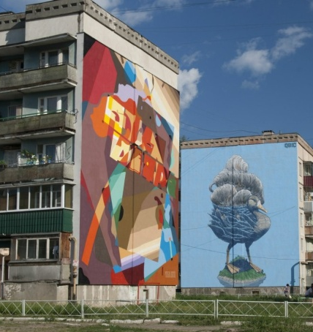
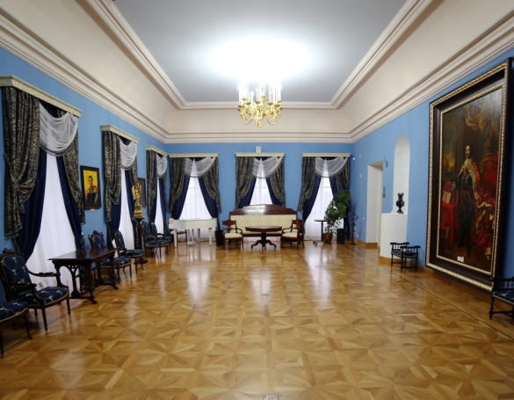
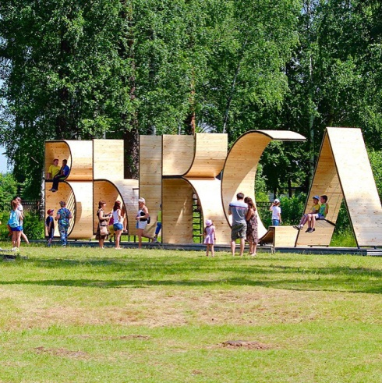
- обед

